3.6.2020.
GOSPODARSTVO PRIMORSKIH KRAJEVA

BRODARSTVO-prijevoz LJUDI i ROBE morem.
RIJEKA – najveća luka za prijevoz robe.
SPLIT – najveća luka za prijevoz putnika.
Pronađi ih na zemljovidu!

BRODOGRADNJA
RIBARSTVO ( postoje tvornice za preradu ribe).
SOLANE:-PAG (najveća)

TURIZAM- najrazvijeniji
VINOGRADARSTVO, uzgoj MASLINA, MANDARINA,SMOKVE
STOČARI uzgajaju OVCE i KOZE.
Napiši imena biljaka koje vidiš na fotografijama.
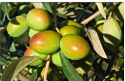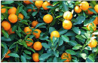
________________________________________________________________

Koje životinje uzgajaju stočari na Pagu?
_________________________________

